" info@centere.ru Профессиональное обучение

Младший воспитатель
Код 25271
В закладки Распечатать
- Анонс мероприятия
- Подробная информация
- Для участников
Хотите обучиться на младшего воспитателя дистанционно? Теперь этот востребованный курс профессионального обучения доступен в онлайн-режиме!
Обучение по этому курсу профподготовки могут пройти все лица, достигшие 18 лет и имеющие образование не ниже полного среднего общего.
Вас ждёт 3 части обучения:
1. Теоретическая часть: предоставляется информационный материал, который Вы изучаете в любое удобное время, а затем выполняете по нему контрольные задания. Промежуточная аттестация проводится в форме дистанционного тестирования/реферата/курсовой работы. Продолжительность этого блока 4 недели: теоретическое обучение + аттестация
2. Производственная практика длится 4 недели. Стажировка по месту работы. ООО «ИОЦ «Северная столица» место для прохождения практики не предоставляет. По результатам производственной практики слушатель сдает отчет по производственной практике, заверенный и подписанный у руководителя структурного подразделения/руководителя организации. Отчет можно предоставить в отсканированном виде.
3. Квалификационный экзамен - проверка теоретических знаний и практическая квалификационная работа. Экзамен проводится в форме дистанционного тестирования по пройденным темам, через личный кабинет слушателя в удаленном режиме. Кроме того, необходимо написать квалификационную работу. На её подготовку отводится 1 неделя и еще одна неделя – на проверку.
Дистанционное обучение не требует приездов в ИОЦ «Северная столица» (оригиналы документов/договоров направляются почтой или курьером).
Успешно освоившим программу и прошедшим квалификационный экзамен - Свидетельство о профессии рабочего, должности служащего с присвоением квалификации «Младший воспитатель». Этот документ предусмотрен Статьей 60 Федерального закона от 29.12.2012 N 273-ФЗ «Об образовании в Российской Федерации».
Целевая аудитория дистанционного обучения:
Форма обучения: Дистанционная (заочная)
Количество часов: 250 часов
Выдаваемые документы:
- Свидетельство о профессии рабочего, должности служащего, с присвоением квалификации "Младший воспитатель"

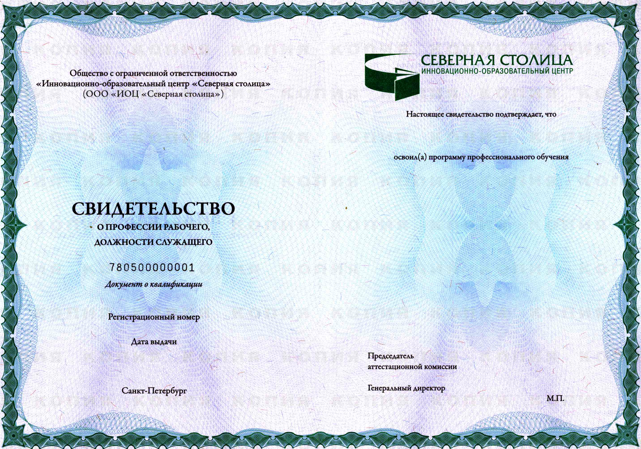

Стоимость обучения: 3800 рублей

